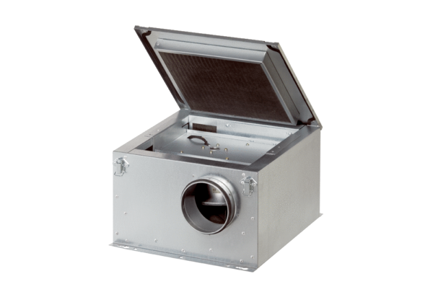Шумоглушащий вентиляционный бокс ESR 40-2Комплект поставки: 1 штукАссортимент: C
Номер артикула: 0080.0616Изготовитель: MAICO

